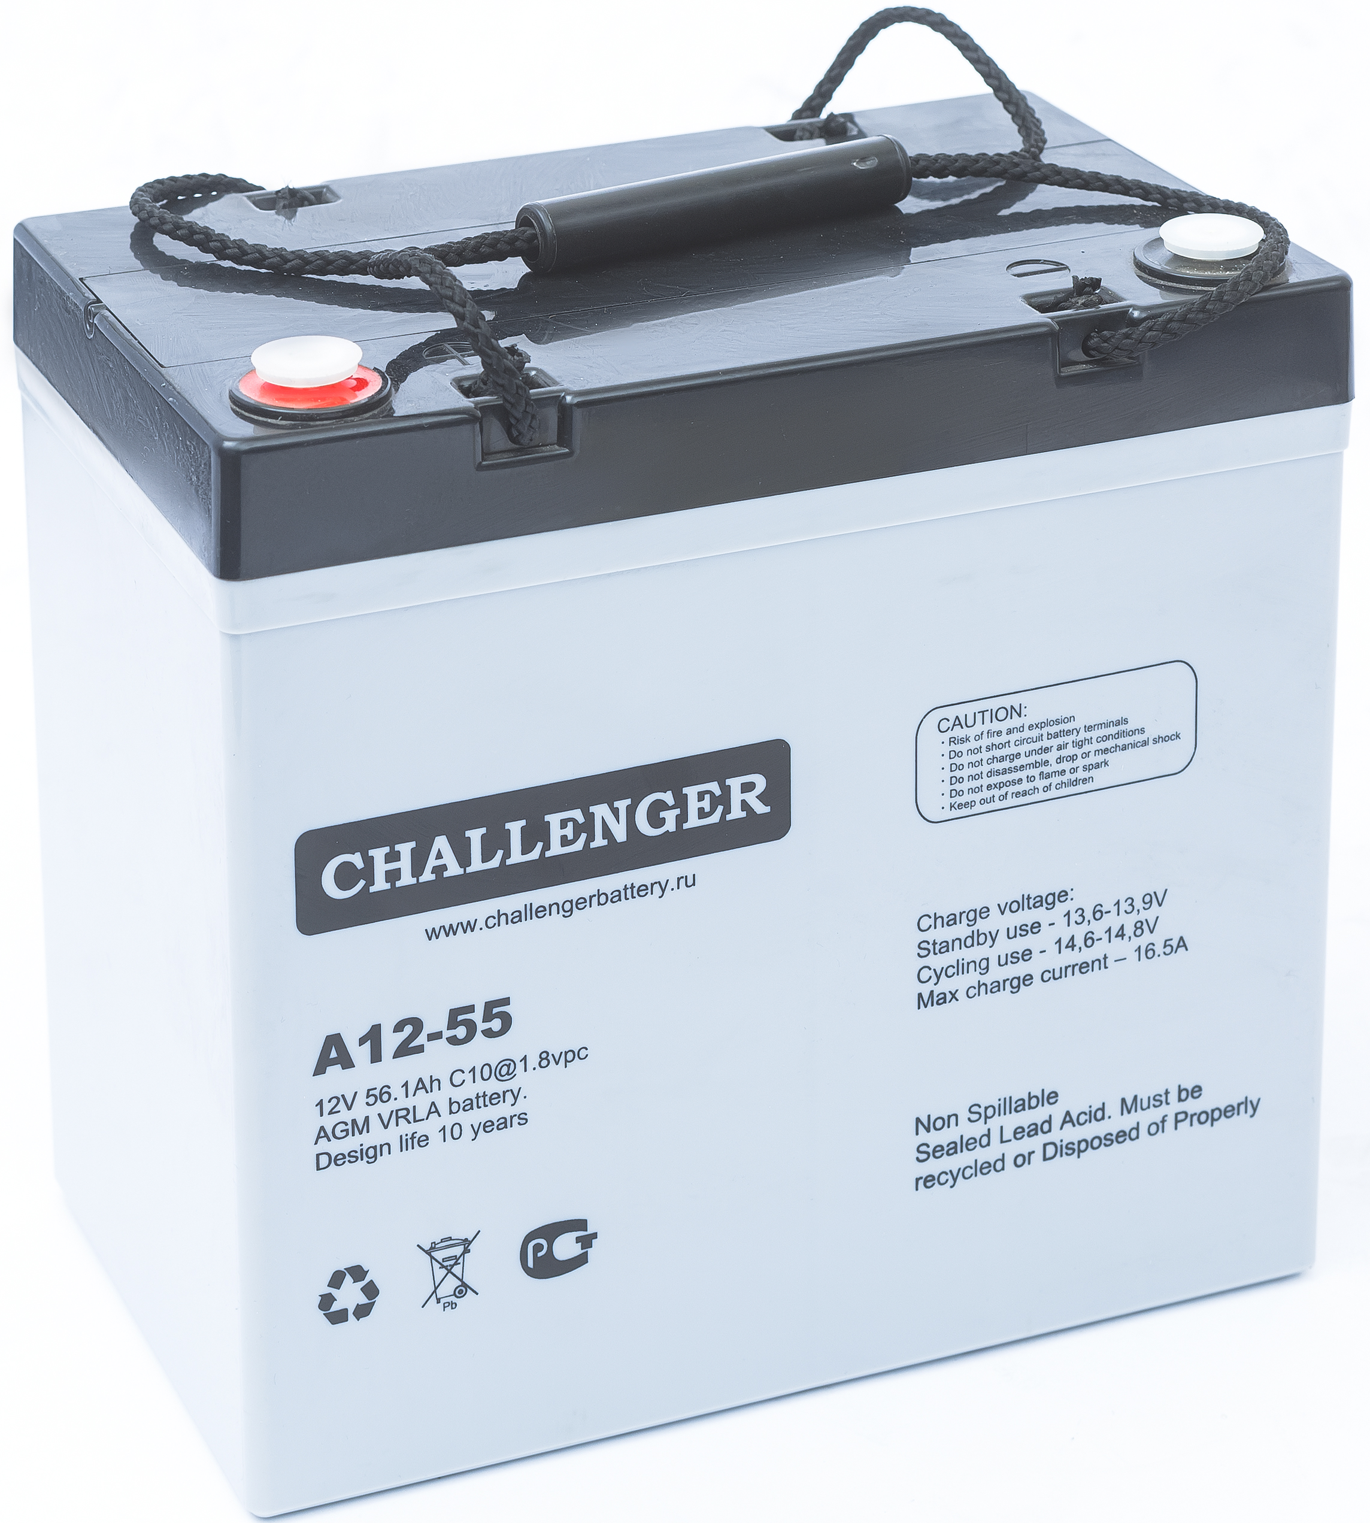
Challenger A12-55 – герметизированная необслуживаемая аккумуляторная батарея (VRLA). Серия A12 разработана для использования в источниках бесперебойного питания, системах безопасности, медицине, системах связи, в альтернативной энергетике и т.д. Соответствует стандартам IEC, BS, Eurobat, JIS. Срок службы – 12 лет.

Модель | Емкость, Ач |  | Габариты, мм |  |  | Вес, кг
Модель | C10, 1,80 В/эл | C20, 1,75 В/Эл | Д | Ш | В | Вес, кг
А12-55 | 55 | 58 | 229 | 138 | 216 | 16.5

Вольтаж | 12 В
Ток разряда, макс., А | 550 (5 сек)
Внутреннее сопротивление | 6 мОм
Диапазон рабочих температур | Разряд: -20…+60С
 | Заряда: 0…+50С
 | Хранение: -20…+60С
Напряжение заряда (буф.режим) | 13,6-13,9В (25С)
Макс. Ток заряда | 16,5A
Макс. Ток короткого замыкания, А | 1160
Уравнительный заряд и режим циклирования | 14,6-14,8В (25С)
Саморазряд | < 3% / мес..
Терминалы | F11
Корпус | ABS (UL94-HB). Доступно в корпусе UL94-V1 (по запросу)
Положительный электрод | решетчатая пластина, диоксид свинца
Отрицательный электрод | решетчатая пластина из свинцово-кальциево-оловянистого сплава
Свинец | 99,998% чистоты
Сепаратор | стекловолокно
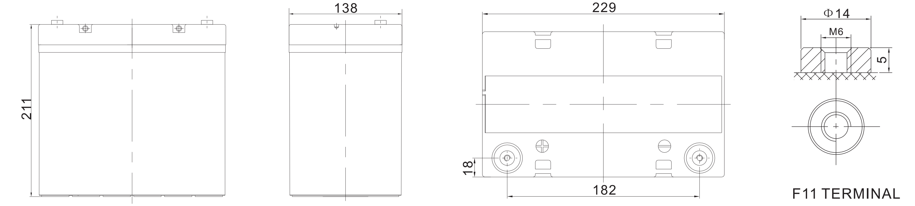

Разряд постоянным током, A (25℃)
 | 5 мин | 10 мин | 15 мин | 30 мин | 1 ч | 2 ч | 3 ч | 4 ч | 5 ч | 8 ч | 10 ч | 20 ч
9.60V | 193,0 | 135,1 | 100,7 | 58,29 | 34,21 | 20,49 | 15,05 | 12,22 | 10,32 | 6,89 | 5,86 | 3,01
10.0V | 186,0 | 131,1 | 98,08 | 57,01 | 33,57 | 20,19 | 14,85 | 12,07 | 10,20 | 6,82 | 5,81 | 2,98
10.2V | 176,9 | 125,8 | 94,61 | 55,32 | 32,73 | 19,79 | 14,58 | 11,87 | 10,04 | 6,73 | 5,73 | 2,95
10.5V | 165,3 | 119,0 | 90,09 | 53,10 | 31,63 | 19,27 | 14,23 | 11,60 | 9,83 | 6,61 | 5,63 | 2,91
10.8V | 150,6 | 110,2 | 84,28 | 50,23 | 30,19 | 18,57 | 13,76 | 11,25 | 9,55 | 6,44 | 5,50 | 2,85
11.1V | 132,5 | 99,31 | 76,95 | 46,56 | 28,33 | 17,67 | 13,15 | 10,78 | 9,18 | 6,23 | 5,33 | 2,78
Разряд постоянной мощностью, Вт (25℃)
 | 5 мин | 10 мин | 15 мин | 30 мин | 1 ч | 2 ч | 3 ч | 4 ч | 5 ч | 8 ч | 10 ч | 20 ч
9.60V | 1993 | 1399 | 1072 | 645,0 | 389,5 | 236,5 | 175,0 | 142,9 | 121,1 | 82,02 | 70,20 | 36,06
10.0V | 1972 | 1393 | 1066 | 640,2 | 386,3 | 234,8 | 173,8 | 141,8 | 120,4 | 81,42 | 69,66 | 35,82
10.2V | 1897 | 1352 | 1037 | 624,6 | 378,0 | 230,8 | 171,1 | 139,8 | 118,7 | 80,40 | 68,82 | 35,46
10.5V | 1804 | 1301 | 1002 | 605,4 | 367,1 | 225,7 | 167,6 | 137,2 | 116,6 | 79,08 | 67,74 | 34,98
10.8V | 1672 | 1227 | 951,0 | 578,7 | 352,0 | 218,7 | 162,8 | 133,4 | 113,7 | 77,34 | 66,24 | 34,38
11.1V | 1498 | 1125 | 880,2 | 541,8 | 332,8 | 209,2 | 156,3 | 128,5 | 109,7 | 74,88 | 64,26 | 33,48

